
USULAN PROGRAM KEGIATAN MAHASISWA

JUDUL PROGRAM
ALARM RUMAH BEBAS MALING BERBASIS SENSOR PIR, TELEPON OTOMATIS DAN SIRINE

BIDANG KEGIATAN :
PKM- KC
Diusulkan Oleh :
Mega Ardisa Hapsari 5301415017 / Angkatan 2015
Nuning Suci Rianti 5301415014 / Angkatan 2015
Ajay Rachmad Supriyanto 5301415018 / Angkatan 2015
Candra Heri Saputro 5301415001 / Angkatan 2015

UNIVERSITAS NEGERI SEMARANG
SEMARANG
2015
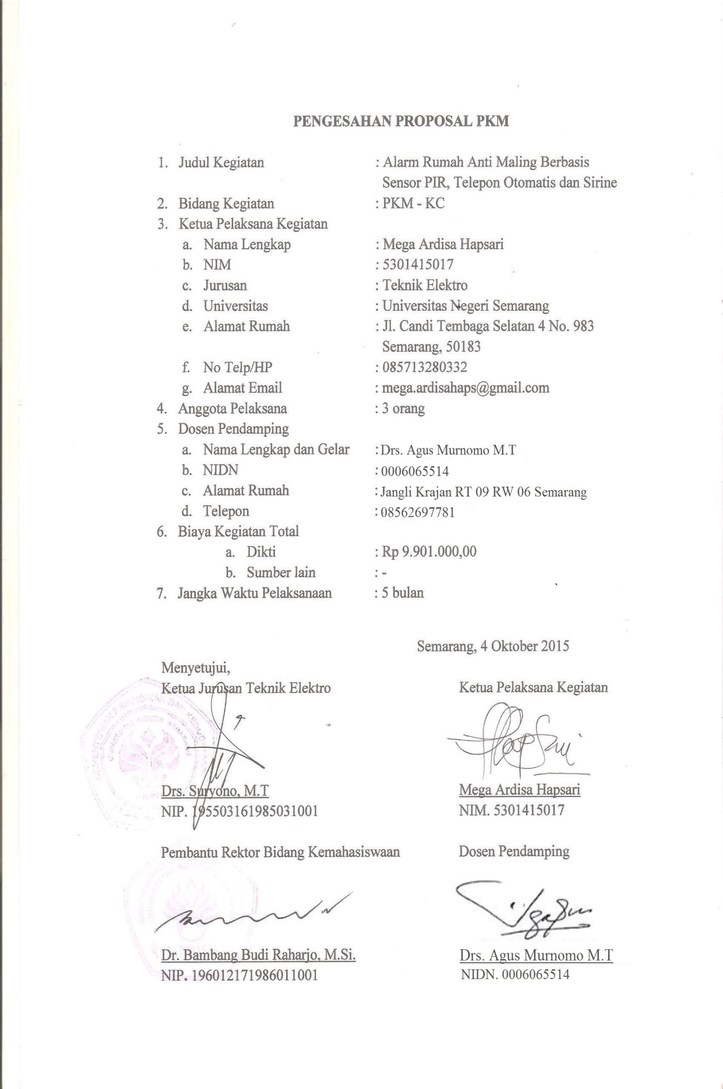
DAFTAR ISI

HALAMAN SAMPUL i
HALAMAN PENGESAHAN ii
DAFTAR ISI iii
RINGKASAN v
BAB I PENDAHULUAN
- Latar Belakang 1
- Rumusan Masalah 2
- Tujuan 2
- Luaran yang Diharapkan 3
- Manfaat 3
BAB II TINJAUAN PUSTAKA
- Sensor PIR 4
- Relay 6

BAB III METODE PELAKSANAAN
- Waktu dan Tempat Pelaksanaan 9
- Alat dan Bahan 9
- Perancangan 10
- Pengujian 11
BAB IV BIAYA DAN JADWAL KEGIATAN
- Anggaran Biaya 12
- Jadwal Kegiatan 12
DAFTAR PUSTAKA 13

LAMPIRAN-LAMPIRAN
Lampiran 1. Biodata Ketua, Anggota dan Dosen Pembimbing 14
Lampiran 2. Justiﬁkasi Anggaran Kegiatan 20
Lampiran 3. Susunan Organisasi Tim Kegiatan dan Pembagian Tugas 22
Lampiran 4. Surat Pernyataan Ketua Kegiatan 23
Lampiran 5. Gambaran Teknologi yang Akan Diterapkembangkan 24

ALARM RUMAH BEBAS MALING
BERBASIS SENSOR PIR, TELEPON OTOMATIS DAN SIRINE
SEBAGAI ALAT PENGAMANAN RUMAH YANG EFEKTIF

Indonesia merupakan negara padat penduduk dengan tingkat kriminalitas yang tinggi dan juga laju pertumbuhan ekonomi yang kian melambat. Dimana tingkat kriminalitas yang terjadi di masa kini dipengaruhi oleh sedikitnya lapangan kerja yang tersedia bagi penduduk lokal dan tingginya harga barang kebutuhan pokok karena melemahnya perekonomian negara. Permasalahan tersebut menyebabkan meningkatnya angka pengangguran. Sulitnya mendapatkan uang dengan cara yang halal, membuat sebagian penduduk yang tidak memiliki pekerjaan atau pengangguran tersebut menghalalkan berbagai cara untuk dapat memenuhi kebutuhan hidupnya, salah satu caranya adalah dengan cara mencuri.
Di Indonesia, pencurian tidak hanya terjadi di tempat umum, seperti pencopetan atau penjambretan, melainkan juga terjadi di dalam rumah. Dimana para pencuri memanfaatkan waktu-waktu tertentu (seperti pada saat penghuni rumah beraktivitas diluar rumah, maupun saat malam hari) untuk membobol rumah dan mengambil barang-barang yang ada didalam rumah. Untuk mengatasi pencurian yang terjadi di dalam rumah, Alarm Rumah Anti Maling ini dapat membantu para penghuni rumah agar rumah tetap aman saat sedang tidak berpenghuni.
Alarm Rumah Anti Maling ini adalah pengembangan dari CCTV sebagai salah satu perangkat pengamanan rumah. Jika CCTV hanya mampu mengambil gambar saat terjadi pencurian dan besar kemungkinan pencuri akan tetap mencuri barang yang ada di dalam rumah, Alarm Rumah Anti Maling ini nantinya akan berbunyi keras dan membuat para tetangga mendengar, lalu pencuri ketakutan dan tidak jadi mengambil barang di dalam rumah. Alarm Rumah Anti Maling ini bekerja dengan sistem sensor PIR dengan output berupa suara sirine dan hubungan telepon langsung kepada satpam ataupun nomor yang dituju. Manfaat dari adanya Alarm Rumah Anti Maling ini adalah untuk menjaga rumah agar tetap aman, menghemat pengeluaran karena tidak perlu menyewa jasa penjaga rumah atau memasang CCTV yang kurang efektif. Target dari Alarm Rumah Anti Maling ini yaitu menjadi produk yang mampu diaplikasikan dan bermanfaat dalam sistem penjagaan rumah, mampu mengurangi tingkat pencurian yang terjadi karena pembobolan rumah di saat-saat tertentu. Perancangan dari Alarm Rumah Anti Maling ini dengan membuat rangkaian sensor PIR, dengan output berupa suara sirine dan dihubungkan langsung dengan telepon genggam agar saat rangkaian sensor mendeteksi adanya maling, telepon langsung menghubungi satpam atau nomor yang telah dituju.

BAB I PENDAHULUAN

  - Latar belakang
Indonesia merupakan negara kepulauan dengan jumlah penduduk pada tahun 2015 sebanyak 256 juta penduduk menjadikan Indonesia sebagai negara padat penduduk nomor 4 di dunia. Dengan persentase pertumbuhan ekonomi pada tahun 2015 sebesar 4.67 persen, melambat dari periode tahun 2014 sebesar 5.12 persen dan hal tersebut menyebabkan ketidakseimbangan antara laju perekonomian dengan jumlah penduduk di Indonesia yang berdampak pada peningkatan jumlah penduduk miskin dan pengangguran di Indonesia. Berdasarkan data yang diperoleh dari Badan Pusat Statistik, jumlah pengangguran di Indonesia bertambah sebanyak 300 ribu orang, sehingga total pengangguran di Indonesia mencapai 7,45 juta orang.(kasih data darimana?)
Tingginya tingkat pengangguran di Indonesia berdampak pada tingginya tingkat kriminalitas. Tingginya angka kriminalitas dipicu oleh sulitnya penduduk mendapat pekerjaan, tingginya harga barang kebutuhan pokok, dan membuat para pengangguran menghalalkan segala cara untuk memenuhi kebutuhan hidup, salah satunya dengan cara mencuri. Di Indonesia, pencurian tidak hanya terjadi di tempat umum, melainkan juga terjadi di dalam rumah. Dimana para pencuri memanfaatkan waktu-waktu tertentu (seperti pada saat keadaan rumah kosong ditinggal penguni rumah maupun saat malam hari saat penghuni rumah beristirahat) untuk membobol rumah dan mengambil barang-barang yang ada didalam rumah.
Sebagian orang memilih untuk menyewa jasa penjaga rumah atau satpam untuk menjaga keamanan rumah saat rumah ditinggalkan oleh penguninya. Namun biaya yang harus dikeluarkan untuk menyewa satpam tidaklah sedikit, dan tidak sebanding dengan kinerja penjaga rumah yang sangat terbatas. Penjaga rumah tidak mampu mengontrol atau menjaga seluruh lingkungan rumah dalam waktu bersamaan karena banyaknya ruangan-ruangan yang ada di dalam rumah. Pencuri atau perampok biasanya mencari celah yang aman untuk dapat masuk kedalam rumah dan melakukan aksinya dengan baik.Pencuri masuk kedalam rumah melalui celah yang tidak dijaga oleh penjaga rumah. Maka dari itu dibutuhkan lebih dari satu penjaga rumah agar seluruh sudut rumah bisa terpantau seluruhnya, dan dibutuhkan pula biaya yang lebih besar untuk itu. Terkadang pemilik rumah juga memasang CCTV untuk memantau keadaan tiap-tiap sudut rumah. Namun CCTV dinilai kurang efektif karena hanya mampu merekam kejadian ditiap-tiap sudut rumah, apabila penjaga rumah tidak memantau terus rekaman dari CCTV maka aksi pencuri bisa saja tidak diketahui oleh penjaga rumah atau pemilik rumah.
Semakin banyak orang yang khawatir dengan keamanan lingkungan di masa kini, sementara dibutuhkan biaya yang banyak untuk dapat mengatasinya. Tuntutan masyarakat sekarang adalah, adakah sistem keamanan rumah dengan biaya yang sedikit namun tetap efektif dalam menjaga keamanan lingkungan? Alarm Rumah Bebas Maling ini dapat dijadikan sebagai solusi dalam pengamanan rumah yang efisien dan efektif.

  - Rumusan Masalah
Berdasarkan latar belakang yang telah dipaparkan diatas, dapat diketahui bahwa untuk mengatasi permasalahan pencurian yang terjadi di dalam rumah perlu adanya perkembangan inovasi yang lebih efektif sebagai upaya mengatasi permasalahan. Maka permasalahan yang akan dibahas adalah :
- Bagaimana cara menciptakan Alarm Rumah Bebas Maling sebagai alat pengaman rumah yang efektif?
- Bagaimana cara kerja Alarm Rumah Bebas Maling sebagai alat pengaman rumah yang efektif?
- Bagaimana penerapan Alarm Rumah Bebas Maling sebagai alat pengaman rumah yang efektif?

  - Tujuan
Program Kreativitas ini memiliki tujuan :
1.Perancangan dan pembuatan Alarm Rumah Bebas Maling sebagai alat pengaman rumah yang efektif.
2. Mengembangkan teknologi Alarm Rumah Bebas Maling sebagai alat pengaman rumah yang lebih efektif dibandingkan dengan alat pengaman rumah yang sudah ada sebelumnya.
3. Menerapkan Alarm Rumah Anti Maling kepada masyarakat luas.

  - Luaran yang Diharapkan
Luaran yang diharapkan dari Program Kreativitas Mahasiswa ini antara lain sebagai berikut :
- Terciptanya Alarm Rumah Bebas Maling sebagai alat pengaman rumah yang mudah, praktis dan efektif.
- Tercipta media yang lebih efektif dalam sistem pengamanan rumah.
- Meningkatnya kreativitas mahasiswa dalam bereksperimen dan menemukan hasil karya inovatif yang bermanfaat bagi masyarakat.
- Memantapkan jati diri intelektual mahasiswa sebagai cerminan masyarakat ilmiah.

  - Manfaat
Kegunaan dari Program Kreativitas Mahsiswa bidang Karsa Cipta (PKM-KC) ini adalah :
- Kegunaan ditinjau dari segi Ilmu Pengetahuan dan Teknologi :
- Mengembangkan teknologi Alarm Rumah Bebas Maling sebagai alat pengaman rumah yang mudah, efektif dan efisien.
- Membuat dan mengaplikasikan teknologi aplikatif dengan Alarm Rumah Bebas Maling dalam memperkenalkan sistem pengaman rumah.
- Mengembangkan kreativitas.
- Kegunaan ditinjau dari segi masyarakat :
- Memberikan salah satu solusi dalam penjagaan rumah.
- Memberikan kenyamanan bagi para penghuni rumah saat meninggalkan rumah.
- Memberikan teknologi pengaman rumah yang lebih efektif.
- Menghemat biaya dalam pengamanan rumah.
- Sebagai wahana untuk mengaplikasikan keilmuan yang telah diperoleh dibangku perkuliahan dan sebagai sarana untuk mengembangkan kegemaran mahasiswa dalam bidang teknologi instrumentasi dan elektronika.

BAB II TINJAUAN PUSTAKA

- Sensor Passive InfraRed (Sensor PIR)
Sensor PIR (Passive Infra Red) adalah sensor yang digunakan untuk mendeteksi adanya pancaran sinar infra merah. Sensor PIR bersifat pasif, maksudnya sensor ini tidak memancarkan sinar infra merah tetapi hanya menerima radiasi sinar infra merah dari luar.
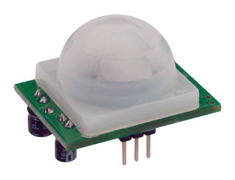
Gambar 1. Passive Infra Red
Sensor ini biasanya digunakan dalam perancangan detektor gerakan manusia berbasis infrared. Karena semua benda memancarkan energi radiasi, sebuah gerakan akan terdeteksi ketika sumber infra merah dengan suhu tertentu (misal: manusia) melewati sumber infra merah yang lain dengan suhu yang berbeda (misal: dinding), maka sensor akan membandingkan pancaran infra merah yang diterima setiap satuan waktu, sehingga jika ada pergerakan maka akan terjadi perubahan pembacaan pada sensor.
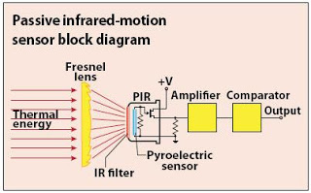
Gambar 2. Blok diagram Sensor PIR

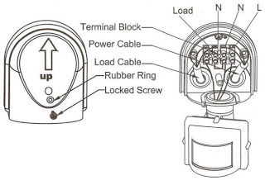
Gambar 3. Bagian-bagian Sensor PIR
- Cara kerja pembacaan sensor PIR
Pancaran infra merah masuk melalui lensa Fresnel dan mengenai sensor pyroelektrik, karena sinar infra merah mengandung energi panas maka sensor pyroelektrik akan menghasilkan arus listrik. Sensor pyroelektrik terbuat dari bahan galium nitrida (GaN) , cesium nitrat (CsNo3) dan litium tantalate (LiTaO3).
Arus listrik inilah yang akan menimbulkan tegangan dan dibaca secara analog oleh sensor. Kemudian sinyal ini akan dikuatkan oleh penguat dan dibandingkan oleh komparator dengan tegangan referensi tertentu (keluaran berupa sinyal 1-bit). Jadi sensor PIR hanya akan mengeluarkan logika 0 dan 1, 0 saat sensor tidak mendeteksi adanya pancaran infra merah dan 1 saat sensor mendeteksi infra merah. Sensor PIR didesain dan dirancang hanya mendeteksi pancaran infra merah dengan panjang gelombang 8-14 mikrometer. Diluar panjang gelombang tersebut sensor tidak akan mendeteksinya. Untuk manusia sendiri memiliki suhu badan yang dapat menghasilkan pancaran infra merah dengan panjang gelombang antara 9-10 mikrometer (nilai standar 9,4 mikrometer), panjang gelombang tersebut dapat terdeteksi oleh sensor PIR. (Secara umum sensor PIR memang dirancang untuk mendeteksi manusia).
- Jarak pancar sensor PIR
Sensor PIR memiliki jangkauan jarak yang bervariasi, tergantung karakteristik sensor. Proses penginderaan sensor PIR dapat digambarkan sebagai berikut:
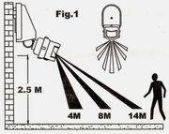
Gambar 4. Jarak sensor PIR
Pada umumnya sensor PIR memiliki jangkauan pembacaan efektif hingga 5 meter, dan sensor ini sangat efektif digunakan sebagai human detector.

- Relay
Relay adalah sebuah saklar yang dikendalikan oleh arus. Relay memiliki sebuah kumparan tegangan rendah yang dililitkan pada sebuah inti. Terdapat sebuah armateur besi yang akan mengalir melewati kumparan. Armateur ini terpasang pada sebuah tuas berpegas. Ketika armateur tertarik menuju ini, kontak jalur bersama akan berubah posisi dari kontak normal-tertutup ke kontak normal-terbuka. Relay dapat diaktifkan dalam waktu sekitar 10ms.
Sebagian besar relay modern ditempatkan didalam sebuah kemasan yang sepenuhnya tertutup rapat. Kebanyakan diantaranya memiliki kontak-kontak jenis SPDT, namun terdapat juga beberapa versi DPDT. Relay-relay yang berukuran lebih besar dapat menyambungkan arus hingga 10 A pada tegangan 250 V AC. Tegangan maksimum untuk pensaklaran DC selalu jauh lebih rendah, seringkali bahkan hanya setengah, dari tegangan maksimum untuk AC. Terdapat juga relay-relay miniatur yang cocok untuk ditancapkan pada papan-papan rangkaian.
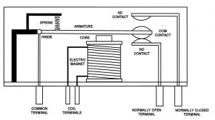
Gambar 5. Rangkaian Dasar Relay
Relay elektro mekanik memiliki kondisi saklar atau kontaktor dalam 3 posisi. Ketiga posisi saklar atau kontaktor relay ini akan berubah pada saat relay mendapat tegangan sumber pada elektromagnetnya. Ketiga posisi saklar relay tersbut adalah : Posisi Normally Open (NO), yaitu posisi saklar relay yang terhubung ke terminal NO (Normally Open). Kondisi ini akan terjadi pada saat relay mendapat tegangan sumber pada elektromagnetnya. Posisi Normally Colse (NC), yaitu posisi saklaar relay yang terhubung ke terminal NC (Normally Close). Kondisi ini terjadi pada saat relay tidak mendapat tegangan sumber pada elektromagnetnya. Posisi Change Over (CO), yaitu kondisi perubahan armatur sakalr relay yang berubah dari posisi NC ke NO atau sebaliknya dari NO ke NC. Kondisi ini terjadi saat sumber tegangan diberikan ke elektromagnet atau saat sumber tegangan diputus dari elektromagnet relay. Relay yang ada dipasaran terdapat bebarapa jenis sesuai dengan desain yang ditentukan oleh produsen relay. Dilihat dari desai saklar relay maka relay dibedakan menjadi : Single Pole Single Throw (SPST), relay ini memiliki 4 terminal yaitu 2 terminal untuk input kumaparan elektromagnet dan 2 terminal saklar. Relay ini hanya memiliki posisi NO (Normally Open) saja. Single Pole Double Throw (SPDT), relay ini memiliki 5 terminal yaitu terdiri dari 2 terminal untuk input kumparan elektromagnetik dan 3 terminal saklar. relay jenis ini memiliki 2 kondisi NO dan NC. Double Pole Single Throw (DPST), relay jenis ini memiliki 6 terminal yaitu terdiri dari 2 terminal untuk input kumparan elektromagnetik dan 4 terminal saklar untuk 2 saklar yang masing-masing saklar hanya memilki kondisi NO saja. Double Pole Double Throw (DPDT), relay jenis ini memiliki 8 terminal yang terdiri dari 2 terminal untuk kumparan elektromagnetik dan 6 terminal untuk 2 saklar dengan 2 kondisi NC dan NO untuk masing-masing saklarnya. Relay dapat digunakan untuk mengontrol motor AC dengan rangkaian kontrol DC atau beban lain dengan sumber tegangan yang berbeda antara tegangan rangkaian kontrol dan tegangan beban. Diantara aplikasi relay yang dapat ditemui diantaranya adalah : Relay sebagai kontrol ON/OF beban dengan sumber tegang berbeda. Relay sebagai selektor atau pemilih hubungan. Relay sebagai eksekutor rangkaian delay (tunda) Relay sebagai protektor atau pemutus arus pada kondisi tertentu.

BAB III METODE PELAKSANAAN

3.1.Waktu danTempat Pelaksanaan
Program inidilaksanakan dalam waktu 5 bulan. Pembuatan Alarm Rumah Bebas Maling berbasis sensor PIR, telepon otomatis dan sirine dilaksanakandiLaboratoriumjurusan Teknik Elektro, FakultasTeknik, Universitas Negeri Semarang.
  - AlatdanBahan
Alatdan bahanyang diperlukan dalam pembuatan Alarm Rumah Bebas Maling ini adalahsebagai berikut:
Bahanyang digunakanyaitu: Alat yang digunakan yaitu :
- Sensor PIR 1. Solder
- Circuit Board 2. Tang Potong
- Relay 3. Pisau Akrilik
- Transistor 4. Atraktor
- Resistor 5. Timah
- Kabel 6. Multimeter
- Power Supply
- Baterai
- Tempat baterai
- Akrilik
- Lem Akrilik
- HCl
- Tiner
- Buzzer
- Handphone
- Trafo
- LED
- Breadboard
- Sirine

3.3. Perancangan
Semua alat dan bahan disiapkan dan dibuat gambaran. Berikut rincian perancangan :
    - Pembuatan Power Supply
Merangkai seluruh komponen seperti pada gambar rangkaian dibawah :
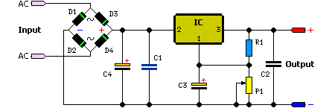
Gambar 6. Rangkaian Power Supply

    - Pembuatan Rangkaian Sensor PIR
Merangkai seluruh komponen seperti pada gambar rangkaian dibawah :
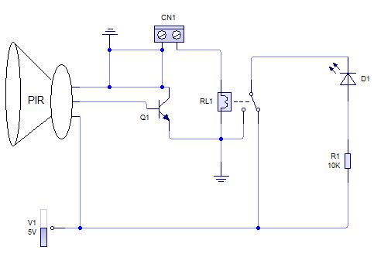
Gambar 7. Rangkaian Sensor PIR

    - Pembuatan Rangkaian Sirine
Merangkai seluruh komponen seperti pada gambar rangkaian dibawah :
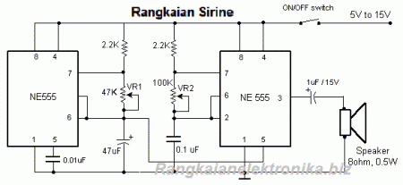
Gambar 8. Rangkaian Sirine

    - Setting Handphone
Handphone memiliki sistem panggilan cepat, dimana cukup menekan salah satu nomor di keypad dalam beberapa detik maka akan langsung menghubungi nomor yang telah diatur. Pada alarm ini, kedua tombol pada handphone akan disambungkan lalu dihubungkan dengan output dari rangkaian sensor PIR.
    - Penggabungan Rangkaian Sensor PIR dengan Rangkaian Sirine
Menghubungkan antara output power supply dengan input Sensor PIR dan Rangkaian Sirine, dan output sensor PIR dengan input switch Rangkaian Sirine
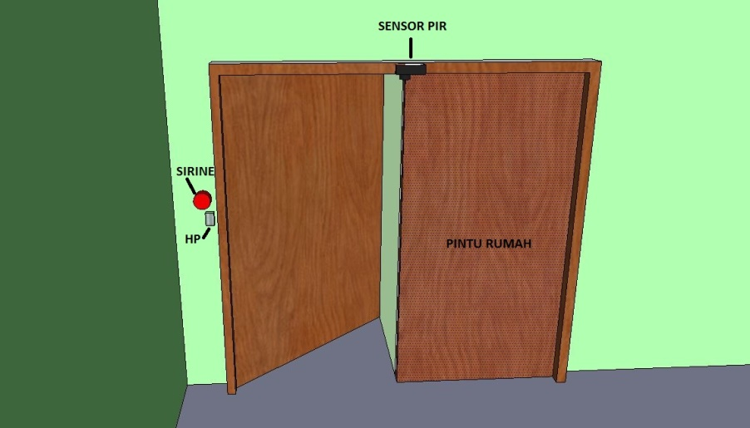
Gambar 9. Simulasi alat
3.4. Pengujian rangkaian
Pengujian Alarm Bebas Maling berbasis Sensor PIR, telepon otomatis dan sirine dilakukan dengan cara memberikan tegangan 5-6 volt menggunakan power supply 5 volt ataupun menggunakan baterai sebanyak 4 buah sehingga total tegangan adalah 6 volt. Lalu nyalakan Alarm Rumah Bebas Maling dengan menekan tombol on pada box sensor PIR, lalu tunggu hingga lampu indikator menyala. Jika lampu indikator menyala, menandakan bahwa sensor sudah memancarkan infra red. Jika sensor mendeteksi pergerakan data akan diolah pada blok switching maka secara otomatis akan memberikan input kepada rangkaian Sirine dan telepon. Maka buzzer akan berbunyi dan telepon akan menghubungi ke nomor yang telah dituju.
BAB IV BIAYA DAN JADWAL KEGIATAN

4.1. Anggran Biaya
NO. | JENIS PENGELUARAN | BIAYA (Rp)
1. | Peralatan penunjang | Rp 3.110.000,00
2. | Bahan habis pakai | Rp 3.991.000,00
3. | Perjalanan | Rp 1.400.000,00
4. | Lain-lain | Rp 1.400.000,00
JUMLAH |  | Rp 9.901.000,00

4.2. Jadwal Kegiatan
No. | Kegiatan | Bulan
No. | Kegiatan | 1 | 2 | 3 | 4 | 5
1. | Persiapan Alat dan Bahan | √ | √ | √
 | Pembuatan Alat
 | a. Perancangan Rangkaian | √
 | b. Pembuatan Desain Alat |  | √
 | c. Penggabungan Rangkaian |  |  | √
 | d. Pengujian |  |  |  | √
3. | Pengenalan Pada Masyarakat |  |  |  | √
4. | Evaluasi |  |  | √ | √
5. | Penyusunan Laporan |  |  | √ | √
7. | Laporan Akhir |  |  |  | √ | √

DAFTAR PUSTAKA

http://www.indonesiainvestments.com/id/budaya/demografi diakses pada tanggal 28 September 2015 pukul 17.02 WIB
http://www.bps.go.id/ diakses pada tanggal 28 September 2015 pukul 17.10 WIB
http://www.cnnindonesia.com/ekonomi/20150805114222-92-70171/pertumbuhan-ekonomi-indonesia-melambat-ke-level-467-persen/ diakses pada tanggal 28 September 2015 pukul 17.25 WIB
http://sainsdanteknologiku.blogspot.co.id/2011/07/sensor-pir-passive-infra-red.html diakses pada tanggal 2 Oktober 2015 pukul 16.05 WIB
Bishop, Owen. 2004. Electronics : A First Courses.

LAMPIRAN-LAMPIRAN
Lampiran 1. Biodata Ketua dan Anggota
- Identitas Diri Ketua
1 | Nama Lengkap | Mega Ardisa Hapsari
2 | Jenis Kelamin | P
3 | Program Studi | Pendidikan Teknik Elektro / Fakultas Teknik
4 | NIM | 5301415017
5 | Tempat dan Tanggal Lahir | Semarang, 13 Maret 1996
6 | E-mail | mega.ardisahaps@gmail.com
7 | Nomor Telepon/HP | 085713280332
- Riwayat Pendidikan
 | SD | SMP | SMA
Nama Institusi | SD NEGERI SILIWANGI | SMP N 30 SEMARANG | SMK N 7 SEMARANG
Jurusan | - | - | Teknik Audio Video
Tahun Masuk-Lulus | 2002-2008 | 2008-2011 | 2011-2015
- Pemakalah Seminar Ilmiah (Oral Presentation)
No. | Nama Pertemuan Ilmiah / Seminar | Judul Artikel Ilmiah | Waktu dan Tempat
1.
D. Penghargaan dalam 10 tahun Terakhir
No. | Jenis Penghargaan | Institusi Pemberi Penghargaan | Tahun
1.

Semua data yang saya isikan dan tercantum dalam biodata ini adalah benar dan dapat dipertanggungjawabkan secara hukum. Apabila di kemudian hari ternyata dijumpai ketidaksesuaian dengan kenyataan, saya sanggup menerima sanksi.
Demikian biodata ini saya buat dengan sebenarnya untuk memenuhi salah satu persyaratan dalam pengajuan Hibah PKM-KC.

Semarang, 4 Oktober 2015
Pengusul,


Mega Ardisa Hapsari
NIM. 5301415017

- Identitas Diri Anggota 1
1 | Nama Lengkap | Nuning Suci Rianti
2 | Jenis Kelamin | P
3 | Program Studi | Pendidikan Teknik Elektro / Fakultas Teknik
4 | NIM | 5301415014
5 | Tempat dan Tanggal Lahir | Tegal, 28 Juni 1997
6 | E-mail | nuningsucirianti10@gmail.com
7 | Nomor Telepon/HP | 082323933070
- Riwayat Pendidikan
 | SD | SMP | SMA
Nama Institusi | SDN 3 Slawi Kulon | SMP N 1 Slawi | SMKN 1 Slawi
Jurusan | - | - | Teknik Komputer dan Jaringan
Tahun Masuk-Lulus | 2003-2009 | 2009-2012 | 2012-2015
- Pemakalah Seminar Ilmiah (Oral Presentation)
No. | Nama Pertemuan Ilmiah / Seminar | Judul Artikel Ilmiah | Waktu dan Tempat
- | - | - | -
D. Penghargaan dalam 10 tahun Terakhir
No. | Jenis Penghargaan | Institusi Pemberi Penghargaan | Tahun
1.

Semua data yang saya isikan dan tercantum dalam biodata ini adalah benar dan dapat dipertanggungjawabkan secara hukum. Apabila di kemudian hari ternyata dijumpai ketidaksesuaian dengan kenyataan, saya sanggup menerima sanksi.
Demikian biodata ini saya buat dengan sebenarnya untuk memenuhi salah satu persyaratan dalam pengajuan Hibah PKM-KC.

Semarang, 4 Oktober 2015
Pengusul,


Nuning Suci Rianti
NIM. 5301415014

- Identitas Diri Anggota 2
1 | NamaLengkap | Ajay Rachmad Supriyanto
2 | Jenis Kelamin | L
3 | Program Studi | Pendidikan Teknik Elektro / Fakultas Teknik
4 | NIM | 5301415018
5 | Tempat dan Tanggal Lahir | Semarang, 27 Mei 1997
6 | E-mail | ajayrachmad@gmail.com
7 | Nomor Telepon/HP | 089668285419
- Riwayat Pendidikan
 | SD | SMP | SMA
Nama Institusi | SD KALICARI 01 | SMP PERDANA | SMA N 11 SEMARANG
Jurusan |  |  | IPA
Tahun Masuk-Lulus | 2003-2009 | 2009-2012 | 2012-2015
- Pemakalah Seminar Ilmiah (Oral Presentation)
No. | Nama Pertemuan Ilmiah / Seminar | Judul Artikel Ilmiah | Waktu dan Tempat
- | - | - | -
D. Penghargaan dalam 10 tahun Terakhir
No | Jenis Penghargaan | Institusi Pemberi Penghargaan | Tahun

Semua data yang saya isikan dan tercantum dalam biodata ini adalah benar dan dapat dipertanggungjawabkan secara hukum. Apabila di kemudian hari ternyata dijumpai ketidaksesuaian dengan kenyataan, saya sanggup menerima sanksi.
Demikian biodata ini saya buat dengan sebenarnya untuk memenuhi salah satu persyaratan dalam pengajuan Hibah PKM-KC

Semarang, 4 Oktober 2015
Pengusul,


Ajay Rachmad Supriyanto
NIM. 5301415018

- Identitas Diri Anggota 3
1 | NamaLengkap | Candra Heri Saputro
2 | Jenis Kelamin | L
3 | Program Studi | Pendidikan Teknik Elektro / Fakultas Teknik
4 | NIM | 5301415001
5 | Tempat dan Tanggal Lahir | Purworejo, 29 Desember 1996
6 | E-mail | candraherisaputra@gmail.com
7 | Nomor Telepon/HP | 08562579048
- Riwayat Pendidikan
 | SD | SMP | SMA
Nama Institusi | SDN 1 PURWOREJO | SMPN 6 PURWOREJO | SMKN 1 PURWOREJO
Jurusan
Tahun Masuk-Lulus | 2003-2009 | 2009-2012 | 2012-2015
- Pemakalah Seminar Ilmiah (Oral Presentation)
No. | Nama Pertemuan Ilmiah / Seminar | Judul Artikel Ilmiah | Waktu dan Tempat
- | - | - | -
D. Penghargaan dalam 10 tahun Terakhir
No | Jenis Penghargaan | Institusi Pemberi Penghargaan | Tahun

Semua data yang saya isikan dan tercantum dalam biodata ini adalah benar dan dapat dipertanggungjawabkan secara hukum. Apabila di kemudian hari ternyata dijumpai ketidaksesuaian dengan kenyataan, saya sanggup menerima sanksi.
Demikian biodata ini saya buat dengan sebenarnya untuk memenuhi salah satu persyaratan dalam pengajuan Hibah PKM-KC

Semarang, 4 Oktober 2015
Pengusul,


Candra Heri Saputro
NIM. 5301415001

A. Identitas Dosen Pembimbing
1. | Nama Lengkap | Drs. Agus Murnomo, M.T
2. | Jenis Kelamin | L
3. | Program Studi | Pendidikan Teknik Elektro – S1
4. | NIDN | 0006065514
5. | Tempat dan Tanggal Lahir | Kudus, 06 Juni 1955
6. | E-mail | amurnomo@yahoo.com
7. | Nomor Telepon/HP | 08562697781
 | S-1 | S-2 | S-3
Nama Institusi | IKIP Jogjakarta | Universitas Gajah Mada | -
Jurusan | Teknik Elektro | Teknik Elektro | -
Tahun Masuk/Lulus | 1975/1981 | 1999/2002 | -
- Riwayat Pendidikan

- Pengalaman Penelitian dalam 5 Tahun Terakhir(Bukan Skripsi, Tesis, maupun Disertasi)
No. | Tahun | Judul Penelitian | Status
1 | 2010 | Peningkatan pemahaman mahasiswa diploma 3 teknik elektro pada materi pengukuran dan instrumentasi melalui model pembelajaran kooperatif tipe jigsaw | Ketua
2. | 2010 | Penerapan model pembelajaran jigsaw untuk meningkatkan pemahaman  Materi mesin listrik dasar pada mahasiswa program diploma 3 teknik elektro | Anggota
3. | 2012 | Efisiensi energi pemakaian inverter dan otomatisasi pada ac ruang di gedung E-8 unnes | Mandiri
4. | 2012 | Efisiensi energi pemakaian inverter dan otomatisasi pada ac ruang di gedung  E-8 unnes | Ketua
5. | 2014 | Pemberdayaan Tenaga Laboratorium Dalam Penanganan Peralatan dan  Fasilitas Laboratorium di Jurusan Teknik Elektro Fakultas Teknik Unnes | Ketua

- Pengalaman Pengabdian kepada Masyarakat dalam 5 Tahun Terakhir

No. | Tahun | Judul Pengabdian Kepada Masyarakat | Status
1. | 2013 | Pemberdayaan pemuda melalui pelatihan teknologi cetak printing (sablon)  Desa jangli krajan kecamatan | Ketua
2. | 2014 | Pelatihan aplikasi pengolahan data demo grafi desa dengan manggunakan Microsofe excel di kelurahan karanganyar gunun kecamatan candisari semarang | Ketua
3. | 2014 | Pelatihan dan Implementasi Efisiensi Penggunaan Listrik Rumah Tangga Dan Usaha Kecil di Kelurahan Sekaran Kecamatan Gunungpati Kota Semarang | Anggota
4. | 2015 | Ibm kelompok usaha rumah tangga bordir dengan teknik desain bordir  Berbasis komputer | Ketua
5. | 2015 | Pelatihan dan pendampingan penulisan artikel ilmiah untuk e-journal Mahasiswa jurusan teknik elektro ft unnes | Anggota

Semua data yang saya isikan dan tercantum dalam biodata ini adalah benar dan dapat dipertanggungjawabkan secara hukum. Apabila di kemudian hari ternyata dijumpai ketidaksesuaian dengan kenyataan, saya sanggup menerima sanksi.
Demikian biodata ini saya buat dengan sebenarnya untuk memenuhi salah satu persyaratan dalam pengajuan Hibah PKM-KC

Semarang, 4 Oktober 2015
Pengusul,


Drs. Agus Murnomo, M.T

Lampiran 2. Justifikasi Anggaran Kegiatan
Rancangan Biaya
- Rancangan biaya keseluruhan
No. | Jenis pengeluaran | Jumlah
1. | Bahan habis pakai | Rp 3.991.000,00
2. | Peralatan penunjang | Rp 3.110.000,00
3. | Perjalanan | Rp 1.400.000,00
4. | Lain-lain | Rp 1.400.000,00
Jumlah |  | Rp 9.901.000,00

- Bahan habis pakai
Material | Justifikasi  Pemakaian | Kuantitas | Harga Satuan | Jumlah
Sensor PIR | Sensor | 3 | Rp 75.000,00 | Rp 225.000,00
Relay | Switch | 3 | Rp 40.000,00 | Rp 120.000,00
Buzzer | Output | 3 | Rp 30.000 | Rp 90.000,00
Circuit Board | Papan alat | 1 | Rp 160.000 | Rp 160.000,00
Baterai 9 V | Input daya | 5 | Rp 15.000,00 | Rp 75.000,00
Baterai 1,5 V | Input daya | 12 | Rp 3.000,00 | Rp 36.000,00
Jumper atau kabel | Penghubung | 1 rol | Rp 30.000,00 | Rp 30.000,00
Kabel konektor | Penghubung | 3 set | Rp 50.000,00 | Rp 150.000,00
Breadboard | Papan rangkaian | 6 | Rp 100.000 | Rp 600.000,00
Tempat Baterai | Tempat | 3 | Rp 50.000,00 | Rp 150.000,00
Klip baterai | Penghubung | 5 | Rp 20.000,000 | Rp 100.000,00
Akrilik | Tempat | 1 | Rp 300.000,00 | Rp 300.000,00
Lem akrilik | Perekat | 3 | Rp 45.000,00 | Rp 135.000,00
Sirine | Alat | 3 | Rp 100.000,00 | Rp 300.000,00
Handphone | Alat | 1 | Rp 500.000,00 | Rp 500.000,00
Resistor | Komponen | 25 | Rp 1.000,00 | Rp 25.000,00
Transistor | Komponen | 10 | Rp 7.500,00 | Rp 75.000,00
Led | Komponen | 20 | Rp 1.000,00 | Rp 20.000,00
Pengujian produk |  | 3 kali | Rp 200.000,00 | Rp 600.000,00
Finishing |  | 1 kali | Rp 300.000,00 | Rp 300.000,00
SUB TOTAL |  |  |  | Rp 3.991.000,00

- Peralatan Penunjang

Alat | Justifikasi  Pemakaian | Kuantitas | Harga satuan | Total
Solder | Peralatan | 3 | Rp 60.000,00 | Rp 180.000,00
Tang potong | Peralatan | 3 | Rp 55.000,00 | Rp 165.000,00
Timah | Peralatan | 2 | Rp 30.000,00 | Rp 60.000,00
Atraktor | Peralatan | 2 | Rp 25.000,00 | Rp 50.000,00
Power Supply | Peralatan | 2 | Rp 250.000,00 | Rp 500.000,00
Jek buaya | Peralatan | 25 | Rp 3.000,00 | Rp 75.000,00
HCL dan Thinner | Peralatan | 1 | Rp 400.000,00 | Rp 400.000,00
Multimeter Digital | Peralatan | 2 | Rp 600.000,00 | Rp 1.200.000,00
Tang pengupas | Peralatan | 2 | Rp 40.000,00 | Rp 80.000,00
Bor | Peralatan | 2 | Rp 200.000,00 | Rp 400.000,00
SUB TOTAL |  |  |  | Rp 3.110.000,00

- Perjalanan
Uraian | Justifikasi  Perjalanan | Kuantitas | Harga  Satuan | Jumlah
Perjalanan ke toko | Membeli alat dan bahan | 5 | Rp 50.000,00 | Rp 250.000,00
Perjalanan ke toko | Membeli bahan habis pakai | 5 | Rp 50.000,00 | Rp 250.000,00
Perjalanan ke tempat persewaan | Sewa kamera digital | 5 | Rp 50.000,00 | Rp 250.000,00
Perjalanan ke percetakan | Pencetakan, penggadaan dan pengasipan | 5 | Rp 50.000,00 | Rp 250.000,00
Perjalanan ke rekan kerja | Diskusi dan pematangan alat kerja | 20 | Rp 20.000,00 | Rp 400.000,00
SUB TOTAL |  |  |  | Rp 1.400.000,00

- Lain-lain
Material | Justifikasi  Pemakaian | Kuantitas | Harga  Satuan | Jumlah
Dokumentasi | Cetak foto, album dan video |  |  | Rp 400.000,00
Kertas Kuarto A4 80gram | Pembuatan  laporan | 1rim | Rp 50.000,00 | Rp 150.000,00
Tintaprinter | Mencetak | 3 pack | Rp 50.000,00 | Rp 150.000,00
SewaKameradigital | Dokumentasi | 3 bulan | Rp 100.000,00 | Rp 300.000,00
Penggandaan dan jilid laporan | Laporan | 5 kali | Rp 50.000,00 | Rp 250.000,00
Listrik | Sumber | 5 bulan | Rp 30.000,00 | Rp 150.000,00
SUB TOTAL |  |  |  | Rp 1.400.000,00

Lampiran 3. Susunan Organisasi Tim Kegiatan dan Pembagian Tugas
NO | Nama / NIM | Program  Studi | Bidang  Ilmu | Alokasi  Waktu  (jam/minggu) | UraianTugas
1 | Mega Ardisa Hapsari / 5301415017 | Pendidikan Teknik Elektro | Elektro | 12 jam /  minggu | Survei material  Pembuatan proposal, perancangan, Pembuatan sensor PIR, Penggabungan alat.
2 | Ajay Rachmad Supriyanto / 5301415018 | Pendidikan Teknik Elektro | Elektro | 12 jam /  minggu | Surveimaterial  Pembuatanproposal danMembuat Rangkaian Sirine
3. | Candra Heri Saputro / 5301415001 | Pendidikan Teknik Elektro | Elektro | 12 jam /  minggu | Surveimaterial  Pembuatan proposal dan Membuat Desain Box Alat
4. | Nuning Suci Rianti / 5301415014 | Pendidikan Teknik Elektro | Elektro | 12 jam /  minggu | Surveimaterial  Pembuatan proposal dan Membuat Desain Box Alat

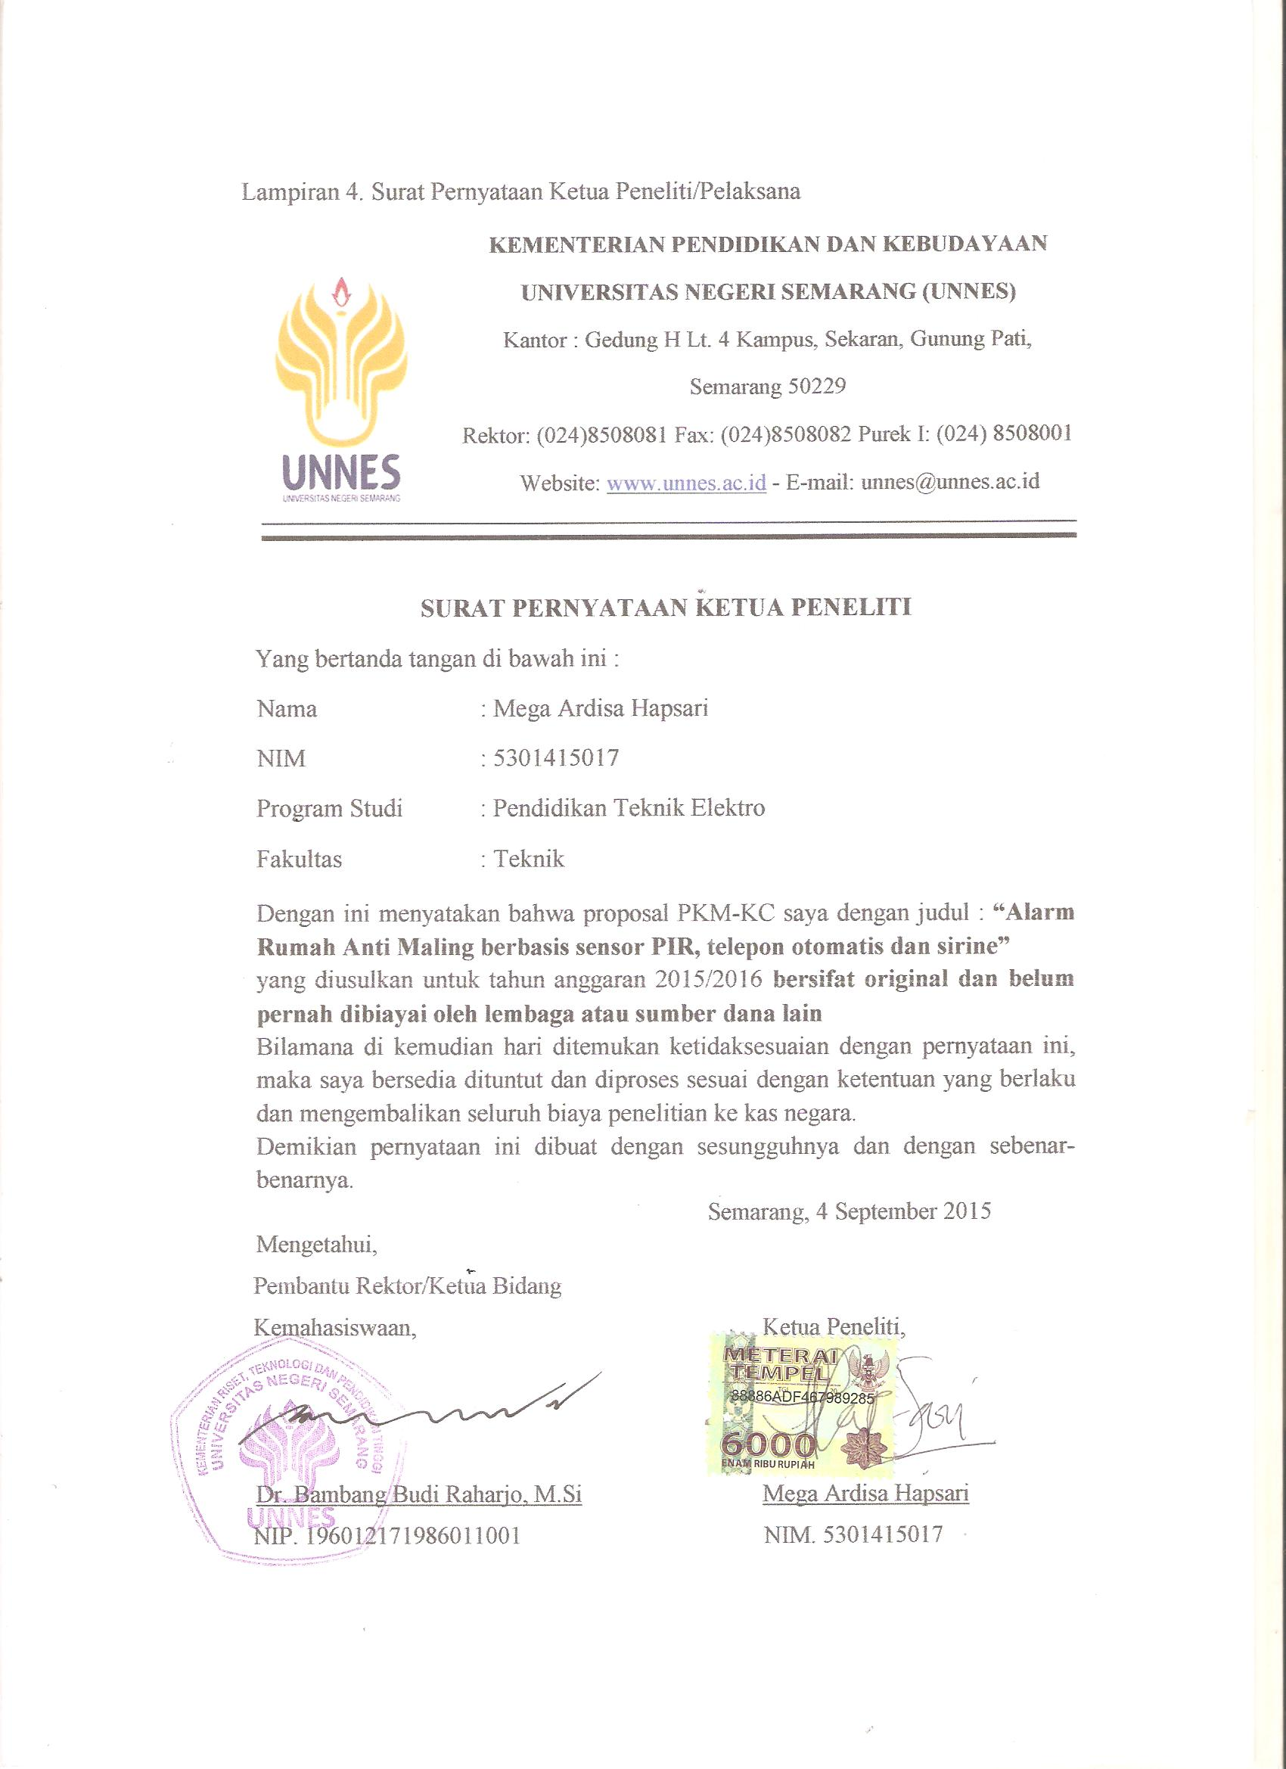
Lampiran 4. Surat Pernyataan Ketua Kegiatan
Lampiran 5. Gambaran Teknologi yang Akan Diterapkembangkan
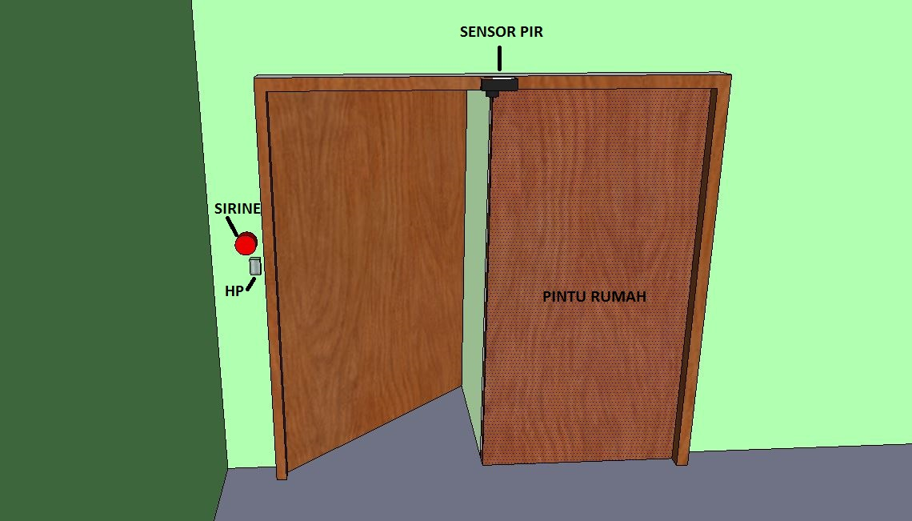
Rangkaian Sensor PIR, Rangkaian Sirine dan Handphone diletakkan di balik pintu rumah.

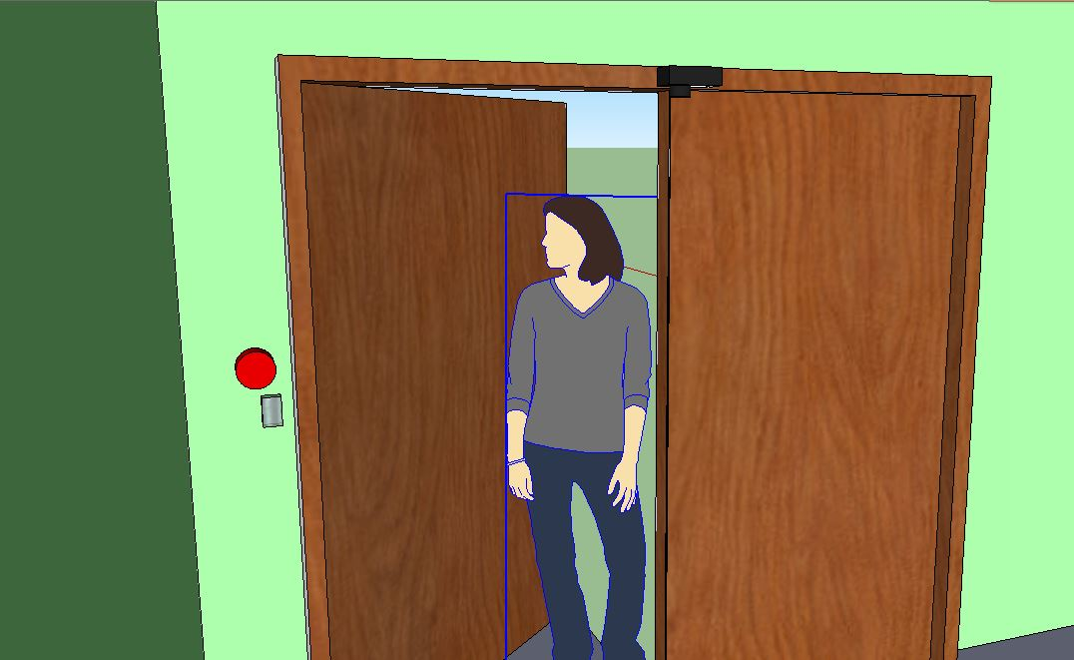
Saat ada pencuri yang berusaha membobol pintu rumah dan berhasil, lalu pencuri masuk ke dalam rumah, maka Sensor PIR akan mendeteksi adanya pergerakan manusia. Pada saat itulah rangkaian sensor PIR bekerja, dan memberikan inputan kepada sirine dan HP, lalu HP akan menghubungi nomor yang dituju sesuai dengan pengaturan awal dan sirine akan berbunyi dengan nyaring sehingga maling akan ketakutan lalu keluar dari rumah dan tidak jadi mencuri.

